2011年天津卷高考理数真题（解析版）
理 科 数 学
本试卷分为第Ⅰ卷（选择题）和第Ⅱ卷（非选择题）两部分，本试卷分为第Ⅰ卷（1至6页）和第Ⅱ卷（6至18页）。共150分，考试用时120分钟。
答卷前，考生务必将自己的姓名、准考号填写在答题卡上，并在规定位置粘贴考试用条形码答卷时，考生务必将答案涂写在答题卡上，答在试卷上的无效。考试结束后，将本试卷和答题卡一并交回。

第Ⅰ卷
注意事项：
1.每小题选出答案后，用铅笔将答题卡上对应题目的答案标号涂黑.如需改动，用橡皮擦干净后，再选涂其他答案标号.
2.本卷共8小题，每小题5分，共40分.

参考公式：
如果事件A，B互斥，那么如果事件A，B相互独立，那么
棱柱的体积公式 圆锥的体积公式
其中S表示棱柱的底面面积其中S表示圆锥的底面面积
h表示棱柱的高h表示圆锥的高

一、选择题：在每小题给出的四个选项中只有一项是符合题目要求的．
1．是虚数单位，复数=
A．
B．
C．

D．
【答案】B
【解析】

2．设则“且”是“”的
A．充分而不必要条件
B．必要而不充分条件
C．充分必要条件
D．即不充分也不必要条件
【答案】A
【解析】当$x≥2且y≥2$时，一定有$x^{2}+y^{2}≥4$；反过来当
$x^{2}+y^{2}≥4$，不一定有$x≥2且y≥2$，例如$x=−4,y=0$也可以，故选A
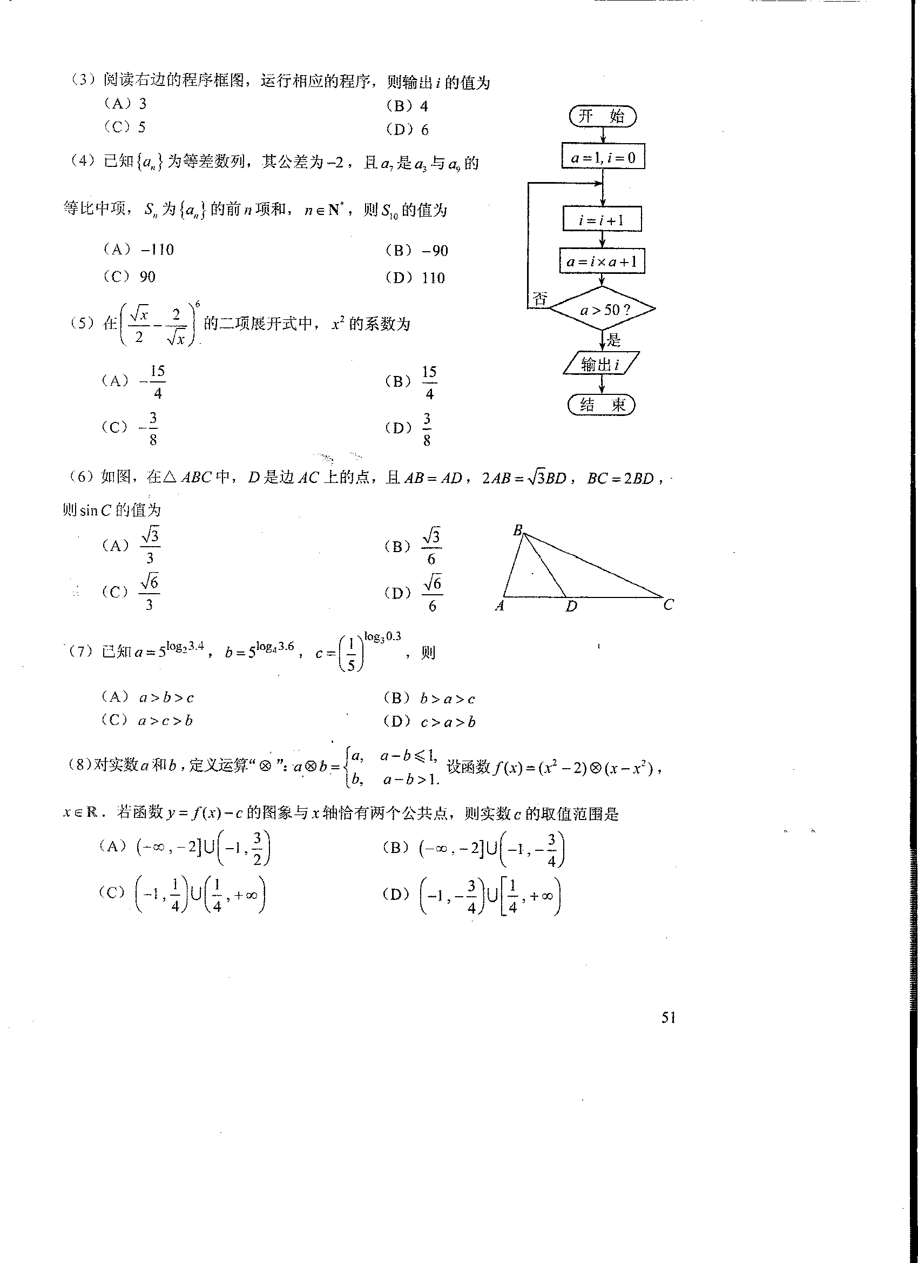
3．阅读右边的程序框图，运行相应的程序，则输出的值为
A．3
B．4
C．5
D．6
【答案】B
【解析】
$i=1$时，$a=1×1+1=2$；
$i=2$时，$a=2×2+1=5$；
$i=3$时，$a=3×5+1=\text{16}$；
$i=4$时，$a=4×\text{16}+1=\text{65}>\text{50}$，∴输出$i=4$，故选B.

4．已知为等差数列，其公差为-2，且是与的等比中项，为的前项和，，则的值为
A．-110
B．-90
C．90
D．110
【答案】D
【解析】∵$a_{7}^{2}=a_{3}⋅a_{9},d=−2$，∴$(a_{1}−\text{12})^{2}=(a_{1}−4)(a_{1}−\text{16})$，解之得$a_{1}=\text{20}$，∴$s_{\text{10}}=\text{10}×\text{20}+\frac{\text{10}×9}{2}(−2)=\text{110}$.

5．在的二项展开式中，的系数为
A．
B．
C．
D．
【答案】C
【解析】由二项式展开式得，$T_{k+1}=C_{6}^{k}{\left(\frac{\sqrt{x}}{2}\right)}^{6−k}{\left(−\frac{2}{\sqrt{x}}\right)}^{k}={\left(−1\right)}^{k}2^{2k−6}C_{6}^{k}x^{3−k}$，
令$k=1$，则$x^{2}$的系数为$\left(−1\right)⋅2^{2×1−6}C_{6}^{1}=−\frac{3}{8}$.

6．如图，在△中，是边上的点，且，则的值为
A．
B．
C．
D．
【答案】D
【解析】设$\text{BD}$＝2，则$\text{AB}=\text{AD}=\sqrt{3}$，$\text{BC}=4$，由余弦定理得
$\text{cos}∠\text{ADB}=\frac{{\text{AD}}^{2}+{\text{BD}}^{2}−{\text{AB}}^{2}}{2×\text{AD}×\text{BD}}=\frac{3+4−3}{2×\sqrt{3}×2}=\frac{\sqrt{3}}{3}$，
∴$\text{sin}∠\text{BDC}=\sqrt{1−{\text{cos}}^{2}∠\text{BDC}}=\sqrt{1−\frac{1}{3}}=\frac{\sqrt{6}}{3}$.
由正弦定理得$\frac{4}{\text{sin}∠\text{BDC}}=\frac{2}{\text{sin}C}$，即$\text{sin}C=\frac{1}{2}\text{sin}∠\text{BDC}=\frac{1}{2}×\frac{\sqrt{6}}{3}=\frac{\sqrt{6}}{6}$.

7．已知则
A．
B．
C．
D．
【答案】C
【解析】令$m={\text{log}}_{2}^{3\text{.}4}$，$n={\text{log}}_{4}^{3\text{.}6}$，$l={\text{log}}_{3}^{\frac{\text{10}}{3}}$，在同一坐标系下作出三个函数的图象，由图象可得 $m>l>n$，
o
x
y
y=log₂x
y=log₃^{x}
y=log₄^{x}

又∵$y=5^{x}$为单调递增函数，∴$a>c>b$.

8．对实数和，定义运算“”： 设函数若函数的图像与轴恰有两个公共点，则实数的取值范围是
A．
B．
C．
D．
【答案】B
【解析】$f(x)=\begin{aligned}\left\{x^{2}−2,x^{2}−2−\left(x−x^{2}\right)≤1 | \right.\end{aligned}$
$=\begin{aligned}\left\{x^{2}−2,−1≤x≤\frac{3}{2} | \right.\end{aligned}$
则$f\left(x\right)$的图象如图
-1
-2
o
x
y

∵$y=f(x)−c$的图象与$x$轴恰有两个公共点，
∴$y=f(x)$与$y=c$的图象恰有两个公共点，由图象知$c≤−2$，或$−1<c<−\frac{3}{4}$.

第II卷

二、填空题：本大题共6小题，每小题5分，共30分．
9．一支田径队有男运动员48人，女运动员36人，若用分层抽样的方法从该队的全体运动员中抽取一个容量为21的样本，则抽取男运动员的人数为___________
【答案】12
【解析】设抽取男运动员人数为$n$，则$\frac{n}{\text{48}}=\frac{\text{21}}{\text{48}+\text{36}}$，解之得$n=\text{12}$.

10．一个几何体的三视图如右图所示（单位：），则该几何体的体积为__________
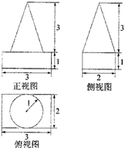

【答案】$6+π$
【解析】该几何体为一个棱柱与一个圆锥的组合体，$V=3×2×1+\frac{1}{3}π×1×3=6+π$.

11．已知抛物线的参数方程为（为参数）若斜率为1的直线经过抛物线的焦点，且与圆相切，则=________.
【答案】$\sqrt{2}$
【解析】参数方程$\begin{aligned}\left\{x=8t^{2} | \right.\end{aligned}$，消去$t$得$y^{2}=8x$，焦点坐标为$\left(2,0\right)$.
∴直线$l$的方程为$y=x−2$，
又∵直线$l$与圆${\left(x−4\right)}^{2}+y^{2}=r^{2}$相切，
∴$r=\frac{|4−2|}{\sqrt{1+1}}=\sqrt{2}$.

12．如图，已知圆中两条弦与相交于点，是延长线上一点，且若与圆相切，则线段的长为__________.
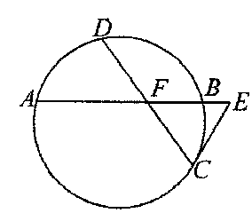

【答案】$\frac{\sqrt{7}}{2}$
【解析】设$\text{AF}=4k$，$\text{BF}=2k$，$\text{BE}=k$，由$\text{DF}⋅\text{FC}=\text{AF}⋅\text{BF}$得$2=8k^{2}$，即$k=\frac{1}{2}$.∴$\text{AF}=2,\text{BF}=1,\text{BE}=\frac{1}{2},\text{AE}=\frac{7}{2}$，
由切割定理得${\text{CE}}^{2}=\text{BE}⋅\text{EA}=\frac{1}{2}×\frac{7}{2}=\frac{7}{4}$，∴$\text{CE}=\frac{\sqrt{7}}{2}$.

13．已知集合，则集合=________.
【答案】$\left\{x∈R|−2≤x≤5\right\}$
【解析】∵$A=\left\{x∈R||x+3|+|x−4|≤9\right\}=\left\{x∈R|−4≤x≤5\right\}$，
$B=\left\{x∈R|x=4t+\frac{1}{t}−6,t∈\left(0,+∞\right)\right\}=\left\{x∈R|x≥2\sqrt{4t×\frac{1}{t}}−6,t∈\left(0,+∞\right)\right\}$$=\left\{x∈R|x≥−2\right\}$，
∴$A∩B=\left\{x∈R|−4≤x≤5\right\}∩\left\{x∈R|x≥−2\right\}=\left\{x∈R|−2≤x≤5\right\}$.

14．已知直角梯形中，//,,,是腰上的动点，则的最小值为____________.
【答案】5
【解析】建立如图所示的坐标系，设，则，设
A
B
C
D
o
x
y

则，∴.

三、解答题：本大题共6小题，共80分．解答应写出文字说明，证明过程或演算步骤．
15．（本小题满分13分）已知函数
（Ⅰ）求的定义域与最小正周期；
【解析】由，
得.
所以的定义域为
的最小正周期为

（II）设，若求的大小．
【解析】由
得
整理得
因为，所以
因此
由，得.
所以

16．（本小题满分13分）学校游园活动有这样一个游戏项目：甲箱子里装有3个白球、2个黑球，乙箱子里装有1个白球、2个黑球，这些球除颜色外完全相同，每次游戏从这两个箱子里各随机摸出2个球，若摸出的白球不少于2个，则获奖．（每次游戏结束后将球放回原箱）
（Ⅰ）求在1次游戏中，
（i）摸出3个白球的概率；
【解析】设“在1次游戏中摸出i个白球”为事件则

（ii）获奖的概率；
【解析】设“在1次游戏中获奖”为事件B，则，又
且A₂，A₃互斥，所以

（Ⅱ）求在2次游戏中获奖次数的分布列及数学期望 .
【解析】由题意可知X的所有可能取值为0，1，2.
所以X的分布列是
X | 0 | 1 | 2
P
X的数学期望

17．（本小题满分13分）如图，在三棱柱中，是正方形的中心，，平面，且
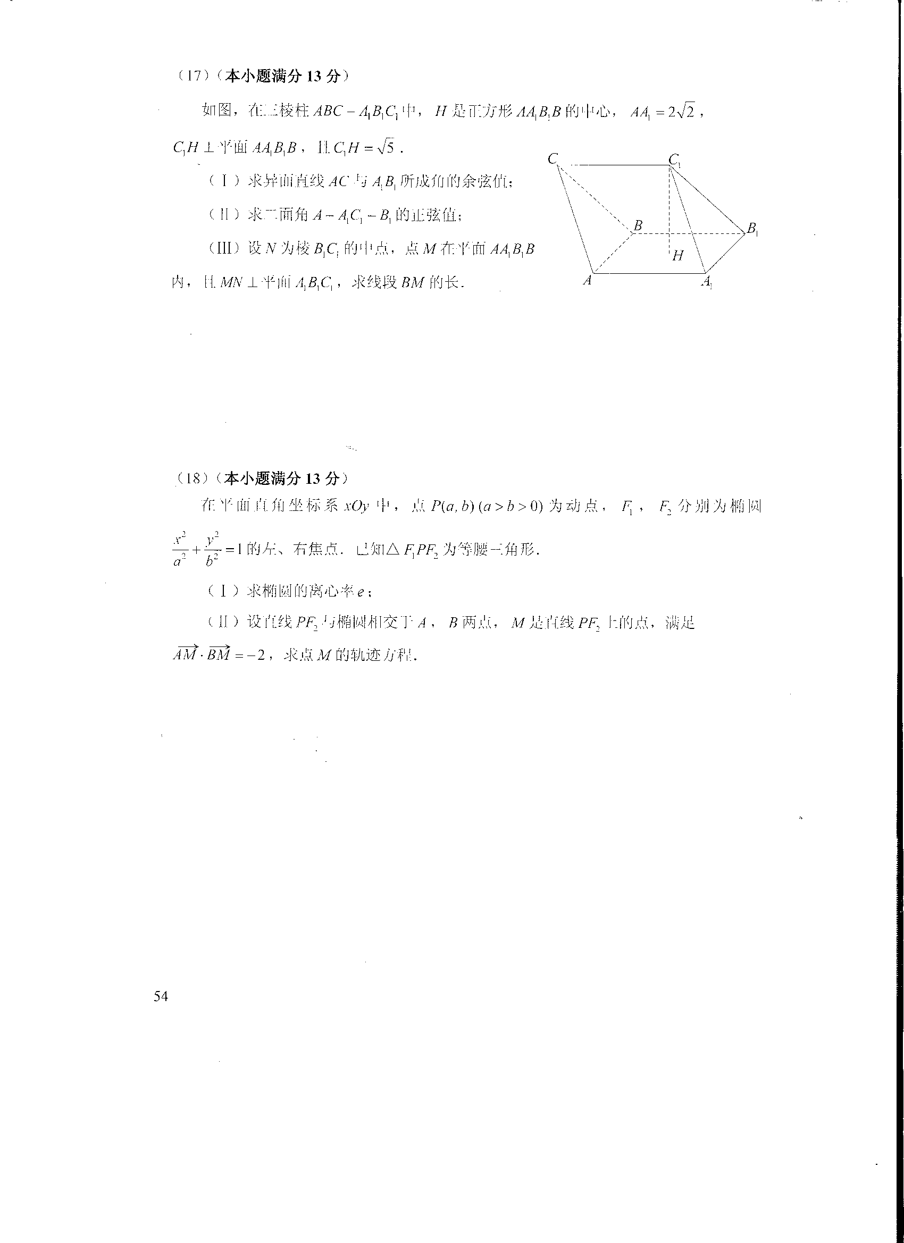

（Ⅰ）求异面直线AC与A₁B₁所成角的余弦值；
【解析】易得，
于是
所以异面直线AC与A₁B₁所成角的余弦值为

（Ⅱ）求二面角的正弦值；
【解析】易知
设平面AA₁C₁的法向量，
则即
不妨令可得，
同样地，设平面A₁B₁C₁的法向量，
则即不妨令，
可得
于是
从而
所以二面角A—A₁C₁—B的正弦值为

（Ⅲ）设为棱的中点，点在平面内，且平面，求线段的长．
【解析】由N为棱B₁C₁的中点，
得设M（a，b，0），
则
由平面A₁B₁C₁，得
即
解得故
因此，所以线段BM的长为

18．（本小题满分13分）在平面直角坐标系中，点为动点，分别为椭圆的左右焦点．已知△为等腰三角形．
（Ⅰ）求椭圆的离心率；
【解析】设
由题意，可得
即
整理得（舍），
或所以

（Ⅱ）设直线与椭圆相交于两点，是直线上的点，满足，求点的轨迹方程．
【解析】由（I）知
可得椭圆方程为
直线PF₂方程为
A，B两点的坐标满足方程组
消去y并整理，得
解得
得方程组的解
不妨设
设点M的坐标为，
由
于是
由
即，
化简得
将
所以
因此，点M的轨迹方程是

19．（本小题满分14分）已知，函数（的图像连续不断）
（Ⅰ）求的单调区间；
【解析】，
令
当x变化时，的变化情况如下表：
 | + | 0 | -
 |  | 极大值
所以，的单调递增区间是的单调递减区间是

（Ⅱ）当时，证明：存在，使；
【解析】证明：当
由（I）知在（0，2）内单调递增，
在内单调递减.
令
由于在（0，2）内单调递增，
故
取
所以存在
即存在
（说明：的取法不唯一，只要满足即可）

（Ⅲ）若存在均属于区间的，且，使，证明
．
【解析】证明：由及（I）的结论知，
从而上的最小值为
又由，知
故
从而

20．（本小题满分14分）已知数列与满足：， ，且．
（Ⅰ）求的值；
【解析】由
可得
又

（Ⅱ）设，证明：是等比数列；
【解析】证明：对任意
①
②
③
②—③，得 ④
将④代入①，可得
即
又
因此是等比数列.

（Ⅲ）设证明：．
【解析】证明：由（II）可得，
于是，对任意，有
将以上各式相加，得
即，
此式当k=1时也成立.由④式得
从而
所以，对任意，
对于n=1，不等式显然成立.
所以，对任意

